

**实 验 报 告**

**实验课程： 操作系统课程实践**

**学生姓名： 马星**

**学 号： 5418122020**

**专业班级： 计算机科学与技术(卓越)221班**

**2024年11月1日**

** 南昌大学实验报告**

**---（1）Linux系统安装及简单编程**

学生姓名： 马星 学 号： 541812020 专业班级：计算机科学与技术(卓越)221班

实验类型：■ 验证 □ 综合 □ 设计 □ 创新 实验日期： 实验成绩：

# 一、实验目的

熟悉Linux操作系统的安装过程与安装方法，并掌握Linux系统的Shell命令格式、常见命令和选项功能，掌握Linux下C程序的编写、编译和运行方法，为后续实验做好编程环境准备。

# 二、实验内容

(1) 熟悉Linux操作系统的安装过程与安装方法；

(2) 熟悉常用Linux命令使用和选项功能；

(3) 在Linux中练习使用gcc编译器编译C程序并执行：编写一段简单的C程序，功能为在屏幕上输出“Hello My First C in Linux!”。

# 三、实验要求

1. 了解所安装的Linux操作系统对软硬件资源的具体要求；
2. 熟悉常用Linux命令使用和选项功能；
3. Linux操作系统所提供的用户接口环境的熟悉；
4. 掌握Linux下C程序的编写、编译和运行方法。

# 四、主要实验步骤

## (1) 安装虚拟机软件

下载Vmware, 并按照安装向导进行安装

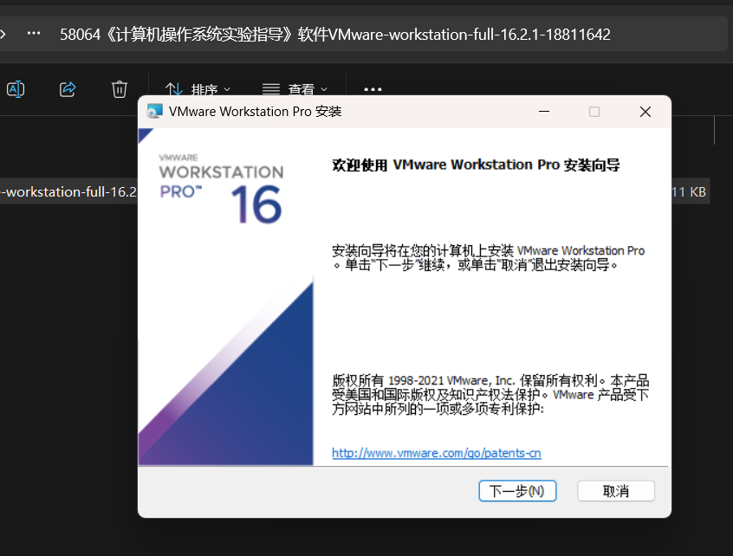

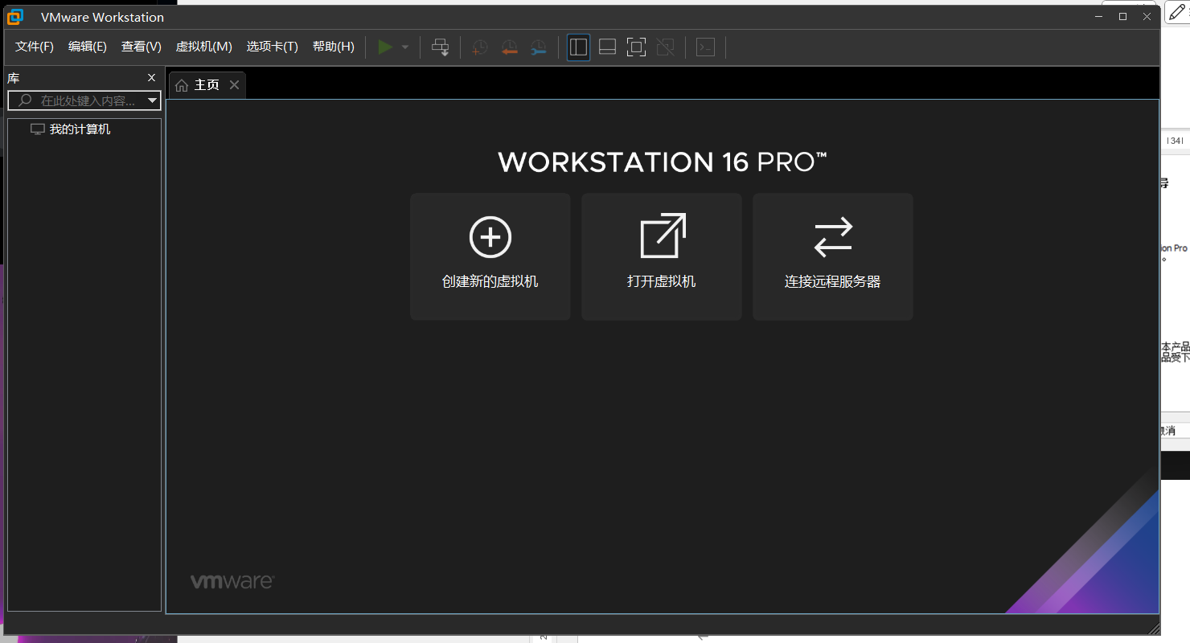

## (2)创建带有Linux操作系统的虚拟机

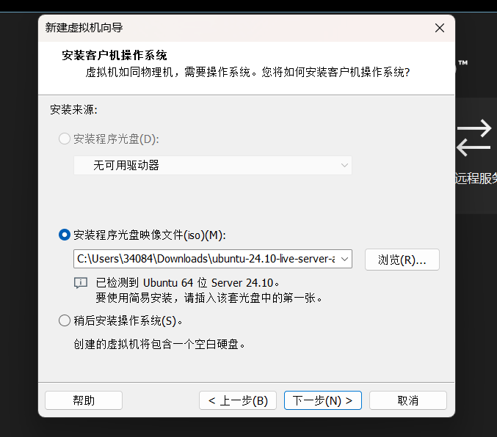

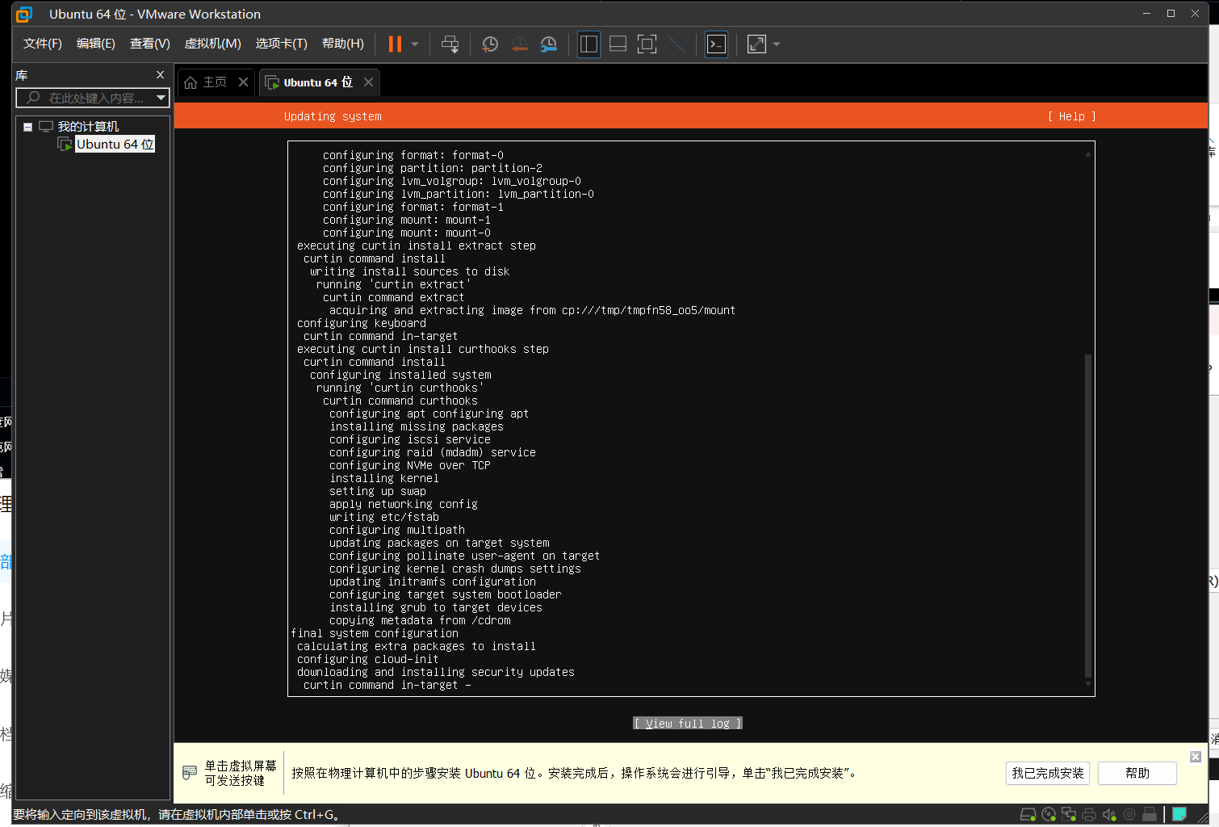

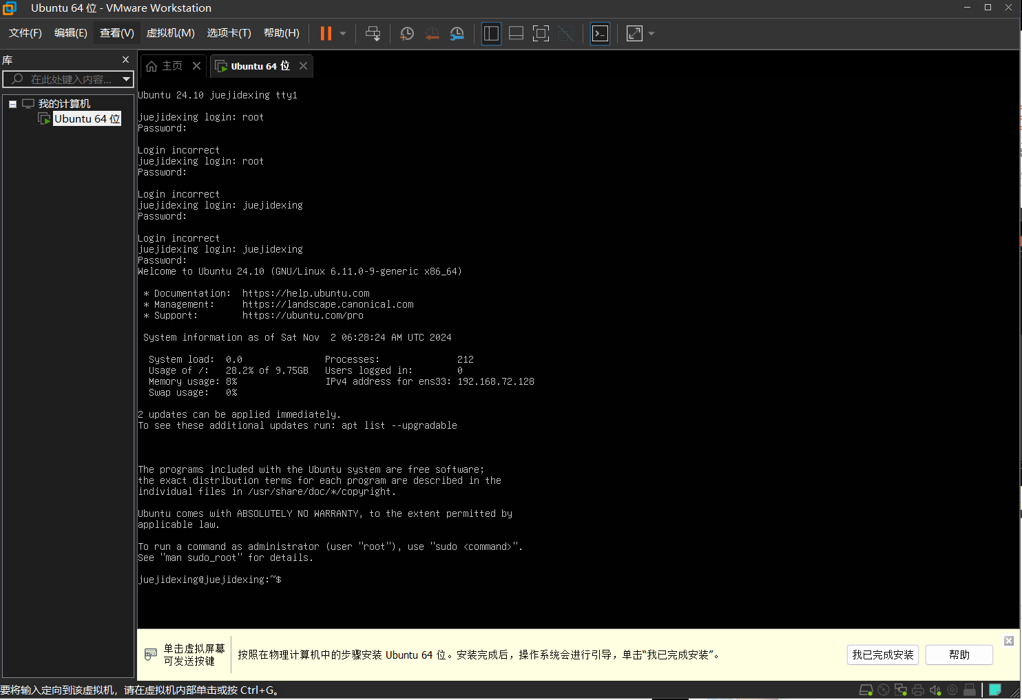

## (3) 熟悉常用Linux命令使用和选项功能

pwd: 打印当前工作目录

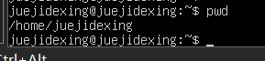

mkdir: 在当前工作目录下创建新目录, 常用选项有 -p（递归创建父目录）



cd: 改变当前工作目录, 常用选项有 -（返回上一个目录），~（用户主目录）



touch: 在当前工作目录下创建一个文件



sudo apt-get install: 包下载命令



使用tree命令以树形结构查看当前工作目录文件列表

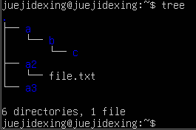

用 sudo apt-get install ubuntu-desktop命令安装图形化包, 再使用sudo reboot重启系统, 即可使用图形化的操作系统

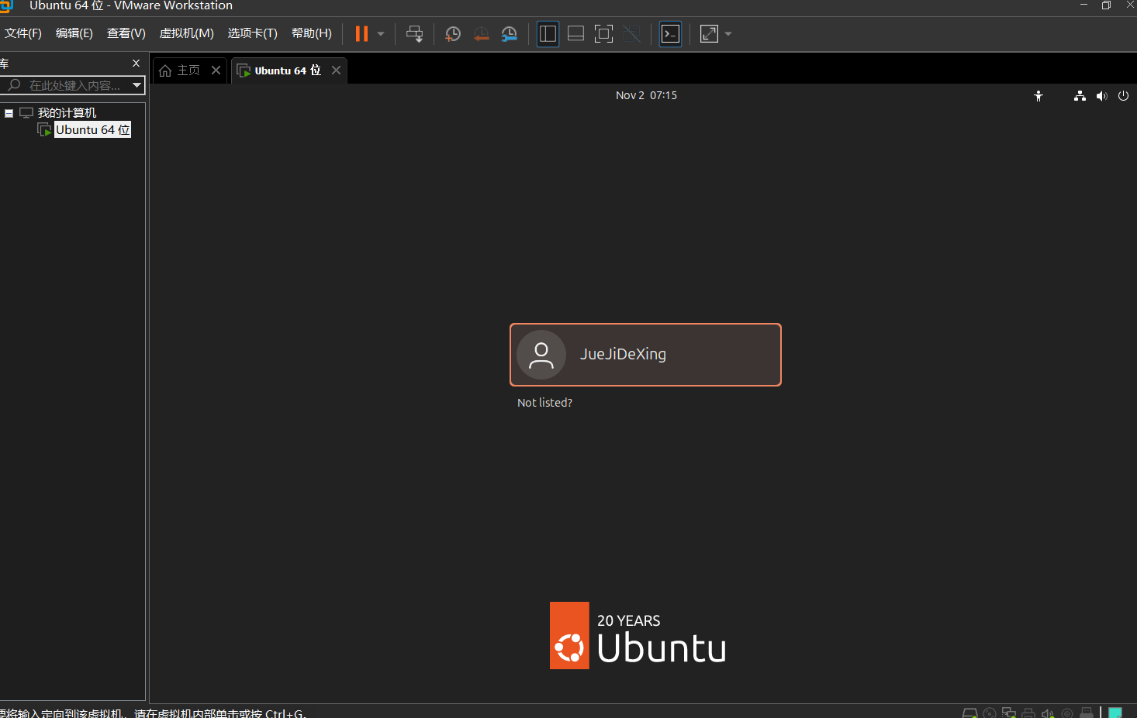

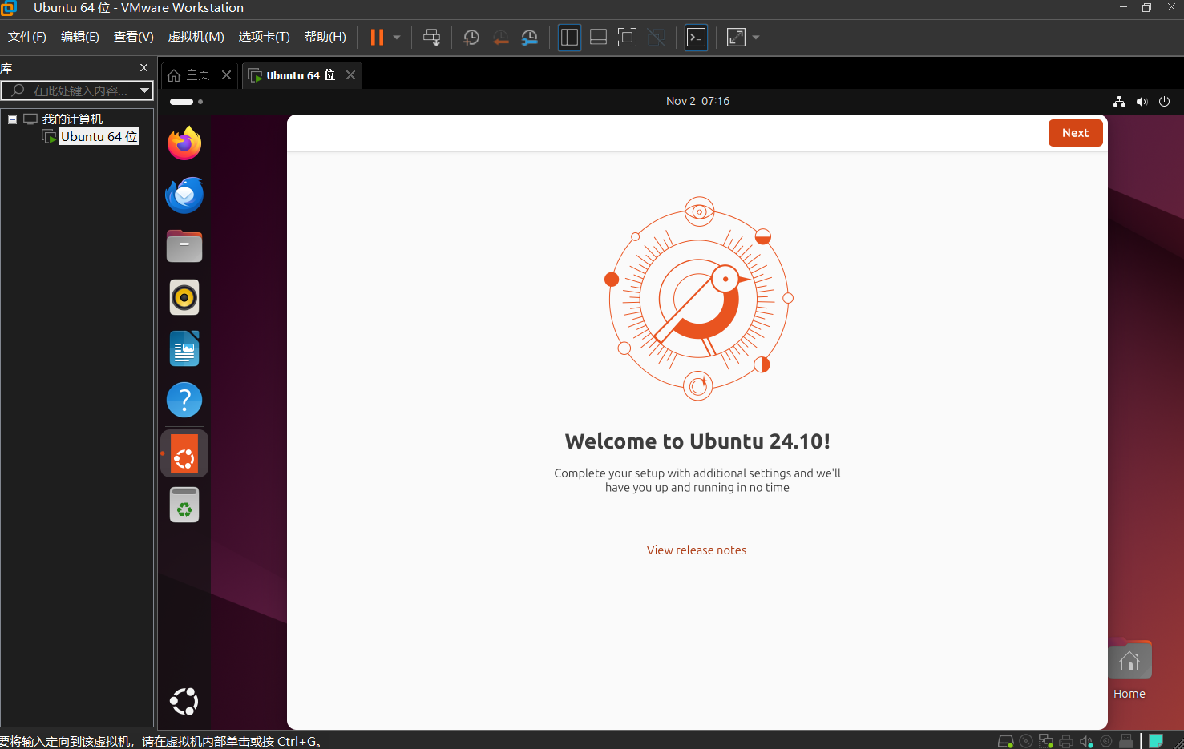

## (4)编写C语言代码并编译执行

使用sudo apt install gedit命令安装编辑器gedit

打开gedit, 创建一个新的文档main.c

在其中写入c语言代码并保存

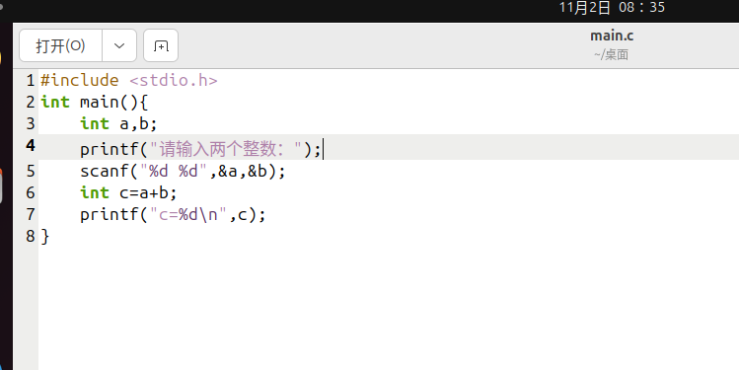

使用sudo apt install gcc命令下载gcc编译工具

再使用gcc命令对刚写好的c代码文件编译, main为生成的可执行文件名, main.c为源代码文件

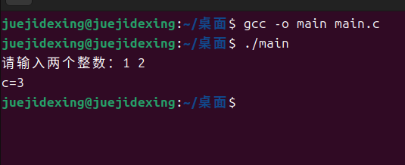

# 五、实验数据及处理结果

成功安装虚拟机、安装linux操作系统、编写c代码并成功执行

# 六、实验体会或对改进实验的建议

在本次实验中，我深入学习并实践了Linux操作系统的安装过程、Shell命令的使用，以及C程序在Linux环境下的编写、编译和运行方法。这次实验不仅让我对Linux系统有了更直观的认识，也为我后续的编程学习奠定了坚实的基础。

在实验的初期阶段，我首先进行了Linux操作系统的安装。通过这一过程，我熟悉了从下载镜像文件到制作启动盘，再到实际的分区和安装步骤。每一步都让我感受到了Linux系统的灵活性和可定制性。特别是在进行分区时，我了解到了Linux的文件系统结构，以及如何根据实际需求分配磁盘空间，这对我来说是一个全新的体验。

随后，我开始学习和使用Shell命令。Shell作为Linux系统的命脉，其强大的功能和丰富的命令选项给我留下了深刻的印象。我从最基本的目录操作命令（如cd、ls、pwd）开始学起，逐步掌握了文本编辑（如gedit）、文件管理（如cp、mv、rm）等常用命令。

# 七、参考资料

《计算机操作系统实验指导》